Зміст
Open data[1] 1
У науці 2
У владі 3
Аргументи за і проти 4
Data Life Cycle 5
Поняття та умови відкритого ліцензії 7
Ініціатива data.gov 9
Постачальники даних 10

Open data[1]
Open data - це ідея про те, що деякі дані повинні бути вільно доступними кожному, щоб вони використовувались та перевидавались за власним бажанням, без обмежень через авторські права, патенти та інші механізми контролю. Цілі руху open data подібні до інших "відкритих" рухів, таких як open source, open hardware, open content, open education, open educational resources, open government, open knowledge, open access, open science, і open web. Як це не парадоксально, зростання руху open data паралельне підвищенню прав інтелектуальної власності. Філософія open data[1] була давно затверджена (наприклад, в Мертонській традиції науки), але термін "open data[1]" сам по собі недавній, він набуває популярності з появою Інтернету та World Wide Web та, особливо, з запуском ініціатив уряду про Open Data[1], таких як Data.gov, Data.gov.uk та Data.gov.in.
Open data[1], також можуть бути linked data; коли вони є, це пов'язано з open data[1]. Однією з найважливіших форм open data[1] є відкриті державні дані, що є формою open data[1], створених правлячими державними установами. Значущість відкритої влади припадає на те, що вона є частиною повсякденного життя громадян, аж до найбільш рутинних/земних завдань, які начебто далекі від влади.
Поняття open data[1] не є новим; але формалізоване визначення є відносно новим. Одне визначення - "відкрите визначення", яке можна підсумоване твердженням, що "частина даних відкрита, якщо хто-небудь може вільно використовувати, повторно використовувати та перерозподіляти його — питання лише до вимог щодо атрибутів та розповсюдження. Інші визначення, включаючи "Open data[1] - це дані, до яких будь-хто може отримати доступ, використовувати або поділитися ", мають більш доступну коротку версію визначення, але посилаються на формальне визначення.
Open data[1] можуть включати в себе нетекстовий матеріал, такий як карти, геноми, канали, хімічні сполуки, математичні та наукові формули, медичні дані та практику, біологічну науку та біорізноманіття. Проблеми часто виникають тому, що вони комерційно цінні або можуть бути об'єднані в цінну роботу. Доступ до даних або їх повторне використання контролюють організації, як державні, так і приватні. Контроль може здійснюватися через обмеження доступу, ліцензії, авторські права, патенти та збори за доступ та повторне використання. Захисники відкритих даних стверджують, що ці обмеження суперечать загальному благу і що ці дані повинні бути доступними без обмежень або зборів. Крім того, важливо, щоб дані були повторно використані без необхідності отримання додаткового дозволу, хоча типи повторного використання (наприклад, створення похідних творів) можуть контролюватися ліцензією.
Створювачі даних часто не вважають необхідністю визначення умов володіння, ліцензування та повторного використання; замість того, вважають що не накладання авторського права робить дані загальнодоступними. Наприклад, багато вчених не розглядають оприлюднені дані, що випливають з їхньої роботи, як ті, якими потрібно контролювати та розглядати акт публікації в журналі як неявний випуску даних у загальний доступ. Проте відсутність ліцензії ускладнює визначення статусу набору даних і може обмежувати використання даних, що пропонуються в дусі "Open". Через цю невизначеність державні чи приватні організації також можуть збирати ці дані, захищати їх авторськими правами, а потім перепродувати їх.

Open data[1] може бути взята з будь-яких джерел.

У науці
Концепція відкритого доступу до наукових даних була інституційно створена з утворенням системи World Data Center, під час підготовки до Міжнародного геофізичного року 1957-1958 років. Міжнародна рада наукових спілок (зараз Міжнародна рада з науки) керує декількома світовими центрами даних з мандатом, щоб мінімізувати ризик втрати даних та максимізувати доступ до даних.
Незважаючи на те, що рух open-science-data давно передував Інтернету, наявність швидкої та повсюдної мережі значно змінила контекст Open Science data, оскільки публікація або отримання даних стала набагато дешевшою та менш часозатратною.
Проект "Геном людини" був основною ініціативою, яка демонструвала здатність open data[1]. Вона побудована на так званих Бермудських принципах, в якій сказано: "Усі відомості про геномну послідовність людини повинні бути вільно доступними та відкритими для того, щоб заохочувати дослідження та розвиток та максимізувати свою користь суспільству". Новітні ініціативи, такі як Консорціум структурних геномів, показали, що підхід до open data[1] також може бути використаний продуктивно у контексті промислових досліджень та розробок. У 2004 році міністри науки всіх країн Організації економічного співробітництва та розвитку (ОЕСР), до складу якої входять найбільш розвинені країни світу, підписали декларацію, яка, по суті, заявляє, що всі державні архівні дані повинні бути оприлюднені. Після запиту та інтенсивної дискусії з установами, що надають дані, в державах-членах, ОЕСР опублікував у 2007 році керівні принципи ОЕСР для доступу до даних досліджень, отриманих від державного фінансування, як рекомендацію про невигідне законодавство.

Приклади відкритих даних у науці:
Проект Datavese Network - програмне забезпечення архівного сховища, що сприяє обміну даними, постійне цитування даних та відтворюване дослідження.
data.uni-muenster.de — open data[1] про наукові артефакти з Університету Мюнстера, Німеччина. Запущений в 2011 році. linkedscience.org/data - відкриті наукові набори даних, кодовані як Linked Data. Запущений в 2011 році.

У владі
Для державних open data[1] існує цілий ряд різних аргументів. Наприклад, деякі адвокати стверджують, що надання доступу державної інформації громадськості, може полегшити державну прозорість, підзвітність та участь громадськості. "Open data[1] можуть бути потужною силою для громадської підзвітності - вона може полегшити аналіз, обробку та об'єднання існуючої інформації, що дозволяє провести новий рівень громадської перевірки". Уряди, які надають можливість публічного перегляду даних, можуть допомогти громадянам займатися державними секторами та "додавати значення до цих даних". Деякі вважають, що відкриття офіційної інформації може підтримувати технологічні інновації та економічне зростання, дозволяючи третім особам розробляти нові види цифрових додатків та послуг. Кілька національних урядів створили веб-сайти для розповсюдження частини даних, які вони збирають. Це концепція спільного проекту муніципального уряду щодо створення та організації культури для open data[1] або державних open data[1]. Крім того, на інших рівнях уряду створені веб-сайти open data[1]. Є багато державних установ, які просувають Open data[1] в Канаді. Data.gov перераховує сайти з 40 держав США та 46 міст США та округів з веб-сайтами для надання open data[1]. На міжнародному рівні, Організація Об'єднаних Націй має веб-сайт з open data[1], який публікує статистичні дані держав-членів та агенцій ООН, а Світовий банк опублікував низку статистичних даних стосовно країн, що розвиваються. Європейська Комісія створила два портали для Європейського Союзу: портал Open data[1] EU, який надає доступ до відкритих даних від установ ЄС, агенцій та інших органів та порталу PublicData, який надає набори даних від місцевих, регіональних та національних державних органів по всій Європі. У жовтні 2015 року Відкрите Урядове Партнерство започаткувало International Open data Charter - набір принципів та найкращих практик для випуску державних open data[1], офіційно схвалених сімнадцятьма урядами країн, штатів та міст під час Глобального саміту OGP у Мексиці.

Аргументи за і проти
Дебати щодо Open data[1] все ще розвиваються. Найкращі відкриті урядові програми спрямовані на розширення можливостей громадян, допомогу малим підприємствам або створення цінності іншим позитивним, конструктивним способом. Відкриті державні дані - це лише шлях до вдосконалення освіти, вдосконалення державної політики та створення інструментів для вирішення інших проблем у реальному світі. Хоча багато арґументів було прийнято категорично, наступне обговорення аргументів за та проти open data[1] підкреслює, що ці аргументи часто сильно залежать від типу даних та його потенційного використання. Аргументи, подані від імені Open data[1], включають в себе наступне:
- "Дані належать людям". Типовими прикладами є геноми, дані про організми, медична наука, екологічні дані, що слідують за Оргуською конвенцією.
- Державні кошти були використані для фінансування роботи, і тому вона повинна бути загальнодоступною.
- Це було створеною державною або урядовою установою (це є загальноприйнятим у національних лабораторіях США та державних установах)
- Факти не можуть бути юридично захищеними авторським правом.
- Спонсори дослідження не отримують повного значення, якщо отримані дані не є вільно доступними.
- Обмеження на повторне використання даних створюють антикомітет.
- Дані необхідні для плавного процесу ведення громадської діяльності людини є важливим стимулом для соціально-економічного розвитку (охорона здоров'я, освіта, економічна продуктивність тощо).
- У наукових дослідженнях швидкість відкриття прискорюється шляхом кращого доступу до даних.
- Забезпечення open data[1] допомагає боротися з "зриванням даних" та гарантувати збереження даних наукових досліджень з часом.
Загалом вважається, що фактичні дані не можуть бути захищені авторським правом. Проте видавництва часто додають довідки про авторське право (часто забороняють повторне використання) до наукових даних, що супроводжують публікації. Можливо, незрозуміло, чи фактичні дані, вбудовані в повний текст, є частиною авторського права. Попри те, що людська абстракція фактів з паперових публікацій зазвичай прийнята як законна, часто це передбачає обмеження на вилучення машини роботами. На відміну від Open Access, де групи видавців заявили про свою стурбованість, open data[1], як правило, оскаржуються окремими установами. Їх аргументи обговорювалися менше в публічному дискурсі, і в цей час менше цитат, на які покладаються. Аргументи проти надання всіх даних, доступних у форматі Open data[1], включають наступне:
- Державне фінансування не може використовуватися для дублювання або заперечення діяльності приватного сектора (наприклад, PubChem).
- Уряди повинні бути відповідальними за ефективне використання грошей платника податків: якщо для агрегування даних використовуються державні кошти, і якщо дані принесуть комерційні (приватні) пільги лише невеликій кількості користувачів, то користувачі повинні відшкодувати урядам витрати на надання даних.
- Дохід, отриманий шляхом публікації даних, може бути використаний для покриття витрат на створення та/або поширення даних для того, щоб розповсюдження могло тривати безперервно.
- Дохід, отриманий за допомогою публікації даних, дозволяє некомерційним організаціям фінансувати інші види діяльності (наприклад, видавнича освіта суспільства підтримує суспільство).
- Уряд надає певну легітимність для певних організацій, щоб відшкодувати витрати (NIST в США, Ordnance Surve у Великобританії).
- Запитання про конфіденційність можуть вимагати, щоб доступ до даних містився лише для певних користувачів або для піднабору даних.
- Збирання, очищення, управління та поширення даних - це, як правило, трудомісткі та/або витратні процеси, - хто забезпечує ці послуги, повинен отримувати справедливу винагороду за надання цих послуг.
- Спонсори не отримують повного значення, якщо їхні дані не використовуються належним чином - іноді це потребує управління якістю, поширення та брендингові зусилля, які найкраще досягати шляхом стягнення плати з користувачів.
- Часто цільові кінцеві користувачі не можуть використовувати дані без додаткової обробки (аналіз, додатки тощо). Якщо хто-небудь має доступ до даних, жоден з них не може стимулювати інвестування в обробку, необхідну для полегшення даних (типовими прикладами є біологічні, медичні та екологічні дані).

Data Life Cycle
Життєвий цикл даних забезпечує високий рівень огляду етапів, пов'язаних з успішним управлінням та збереженням даних для використання та повторного використання. Існує декілька версій життєвого циклу даних з відмінностями, пов'язаними з варіаціями практик у різних доменах або спільнотах. Життєвий цикл даних DataONE[3] був розроблений командою Leadership DataONE[3] у співпраці з більш широкою спільнотою DataONE[3] і побудований на моделі життєвого циклу, запропонованої Національним науковим фондом у оригінальній заявці DataNet. Це служить базовою основою для розробки інструментів, послуг та навчальних матеріалів DataONE[3].
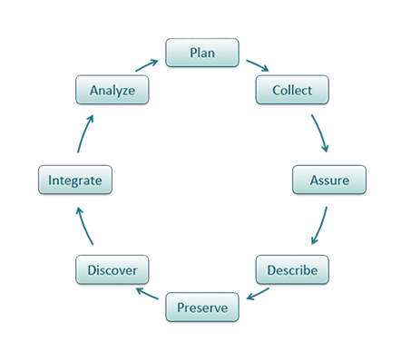

Життєвий цикл даних DataONE[3] містить вісім компонентів:
- План: опис даних, які будуть складені, і те, як даними можна керувати та як вони будуть доступні протягом усього їхнього терміну служби
- Збір: спостереження проводяться або вручну, або за допомогою датчиків чи інших інструментів; дані поміщаються в цифрову форму
- Гарантія: якість даних забезпечується через випробування та перевірки
- Опис: дані точно та ретельно описані, використовуючи відповідні стандарти метаданих
- Збереження: дані надсилаються до відповідного довгострокового архіву (тобто центру обробки даних)
- Відкриття: потенційно корисні дані, розташовані та отримані разом із відповідною інформацією про дані (метадані)
- Інтеграція: дані з неоднорідних джерел об'єднуються в єдиний однорідний набір даних, які можна легко аналізувати
- Аналіз: дані аналізуються
Деякі дослідження можуть використовувати лише частину життєвого циклу; наприклад, проект, що включає мета-аналіз, може зосереджуватися на етапах "Відкриття", "Інтеграція" та "Аналізу", тоді як проект, орієнтований на первинний збір та аналіз даних, міг би обійти кроки Відкриття та Інтеграція. Крім того, інші проекти можуть не відповідати лінійному шляху, наведеному тут, або може знадобитися декілька оборотів циклу. Крім того, деякі вчені або команди (наприклад, ті, хто займається моделюванням та синтезом) можуть створювати нові дані у процесі пошуку, інтеграції, аналізу та синтезу існуючих даних.
Життєвий цикл даних слугує навігаційним інструментом для бази даних BestONE Practics DataONE[3], що полегшує користувачам виявлення рекомендацій щодо ефективної роботи з їхніми даними на всіх етапах життєвого циклу даних. Програмне забезпечення в рамках Toolkit Investigator розроблено для підтримки дослідників на кількох етапах життєвого циклу даних. DataONE[3] розробила модулі освіти для управління даними, щоб допомогти педагогам та дослідникам в їх навчанні та самостійному навчанні.

Поняття та умови відкритого ліцензії
Відкрита ліцензія - це договір приєднання, предметом якого є надання ліцензіату простої (невиключної) ліцензії на використання об'єкта авторських, суміжних або патентних прав, а умови договору доступні невизначеному колу осіб. Відкриті ліцензії відрізняють від інших ліцензійних договорів по порядку укладення. Правовласнику слід розмістити умови договору таким чином, щоб будь-хто міг ознайомитися з ними до початку використання твору. Як правило, це роблять шляхом опублікування умов на сайті або шляхом посилання на типові форми відкритих ліцензій

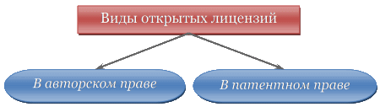
Поняття "вільна ліцензія" було придумано і активно просувається як певна соціальна цінність поруч некомерційних громадських організацій (Free Software Foundation, Open Source Initiative, Creative Commons), причому навіть серед них немає єдності щодо ознак вільних ліцензій. Як мінімум вільна ліцензія повинна дозволяти безкоштовно використовувати об'єкт інтелектуальної власності будь-якими способами і на тих же умовах використовувати всі похідні твори (переклади, адаптації, модифікації, обробки і т.д.). Умови вільних ліцензій часто публікуються для невизначеного кола осіб.

Таким чином, вільні ліцензії та відкриті ліцензії не є синонімами. Перші - ряд вимог до умов (змісту) договору, другі - вимоги до порядку укладання (формі) договору. Звичайно, за способом укладення вільні ліцензійні договори в більшості випадків є відкритими, але порівнювати їх не зовсім коректно по причині різних класифікаційних критеріїв. Тому головне - знати різницю між ними.

Поняття "вільна ліцензія" було придумано і активно просувається як певна соціальна цінність поруч некомерційних громадських організацій (Free Software Foundation, Open Source Initiative, Creative Commons), причому навіть серед них немає єдності щодо ознак вільних ліцензій. Як мінімум вільна ліцензія повинна дозволяти безкоштовно використовувати об'єкт інтелектуальної власності будь-якими способами і на тих же умовах використовувати всі похідні твори (переклади, адаптації, модифікації, обробки і т.д.). Умови вільних ліцензій часто публікуються для невизначеного кола осіб.

Таким чином, вільні ліцензії та відкриті ліцензії не є синонімами. Перші - ряд вимог до умов (змісту) договору, другі - вимоги до порядку укладання (формі) договору. Звичайно, за способом укладення вільні ліцензійні договори в більшості випадків є відкритими, але порівнювати їх не зовсім коректно по причині різних класифікаційних критеріїв. Тому головне - знати різницю між ними.

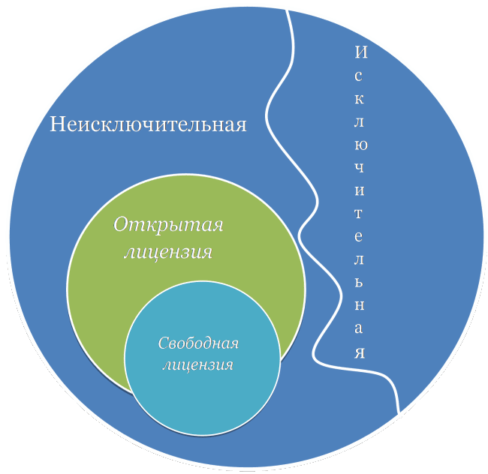

Ініціатива data.gov
Data.gov — це веб-сайт уряду США, діяльність якого розпочалась в кінці травня 2009 року Вівеком Кундра, який тоді обіймав посаду Федерального директора з інформаційних технологій (CIO) Сполучених Штатів.
Згідно з зазначеним веб-сайтом, метою Data.gov є збільшення доступу громадськості до цінної та якісної інформації електронних баз даних, зібраних федеральним урядом.[1]
Сайт позиціонує себе як сховище всієї інформації, яку збирає уряд. Дані, публікація яких не обмежується правами приватності або може загрожувати національній безпеці, будуть своєчасно з'являтись на веб-сторінці.
Аналогом data.gov в Україні виступає data.gov.ua .
data.gov.ua — український урядовий веб-сайт, створений з метою зберігання публічної інформації у формі відкритих даних та забезпечення надання доступу до неї широкому колу осіб за принципами, визначеними у Міжнародній хартії відкритих даних, до якої Україна приєдналася у жовтні 2016 року.[1]
Портал створено на вимогу Закону України «Про доступ до публічної інформації» [2] та постанови Кабінету Міністрів України від 21 жовтня 2015 року № 835 «Про затвердження Положення про набори даних, які підлягають оприлюдненню у формі відкритих даних».[3]
В оновленому рейтингу Open Data Barometer за 2017 рік Україна зайняла 17 місце. Даний рейтинг складає World Wide Web Foundation, що порівнює відкритість даних з усього світу.
Перша десятка Open Data Barometer виглядає так: Канада і Великобританія (по 76), Австралія (75), Франція (72), Південна Корея (72), Мексика (69), Японія й Нова Зеландія (по 68), США (64) і Німеччина (58).
https://opendatabarometer.org/?_year=2017&indicator=ODB
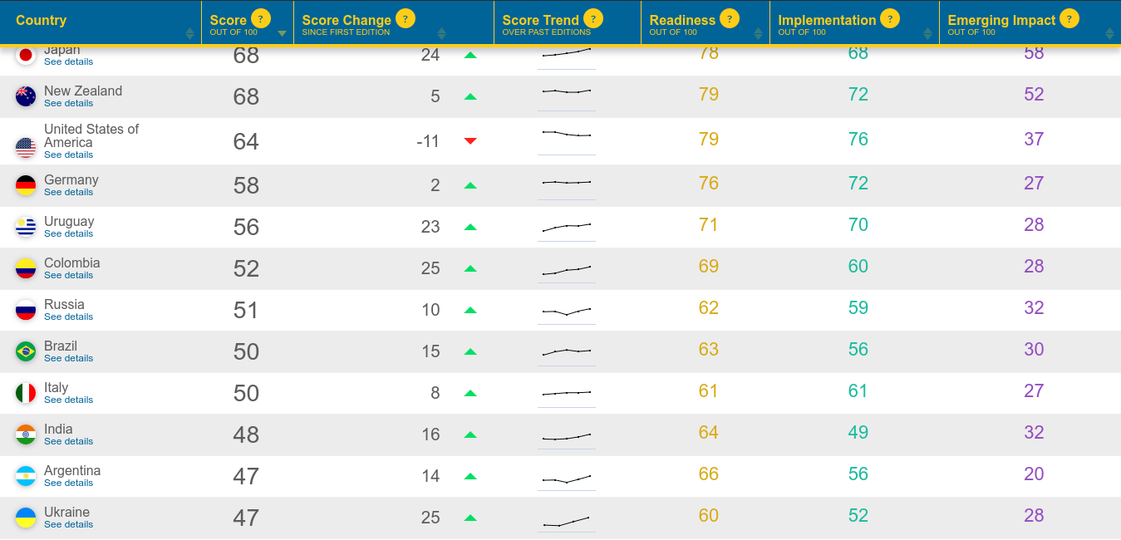

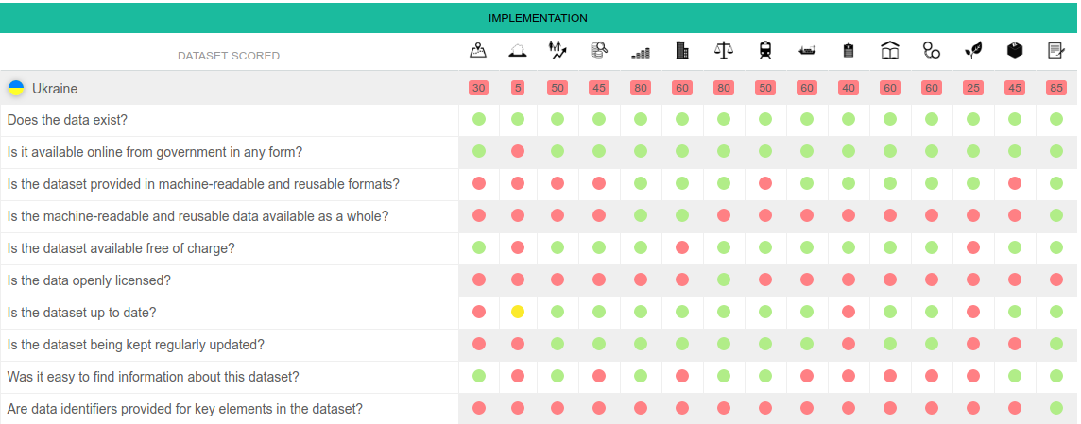
Постачальники даних
Постачальник даних - це особа або електронний сервіс, в завдання якого входить надання даних для наборів відкритих даних. Якщо постачальником даних є електронний сервіс, що розробляється рішення автоматично инициализирует поставку даних шляхом взаємодії з системою-постачальником засобами Microsoft SSIS. Врешті випадків постачальник надає дані системі шляхом передачі їй файлів зі структурою, певної оператором і затвердженої постачальником

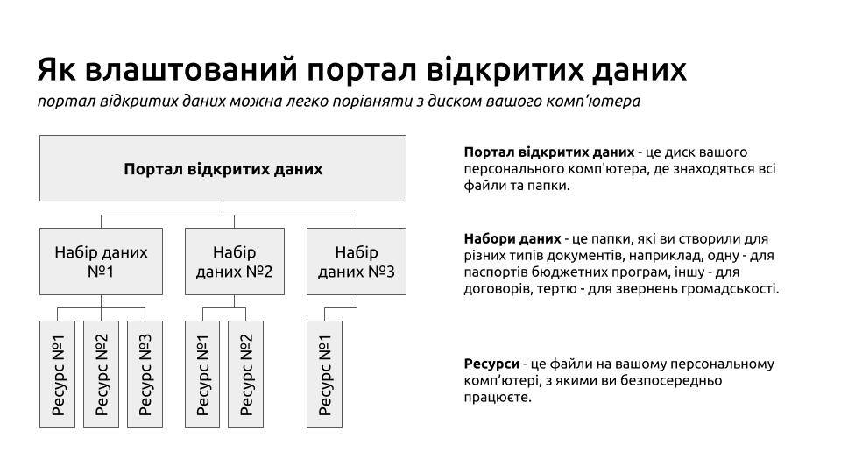
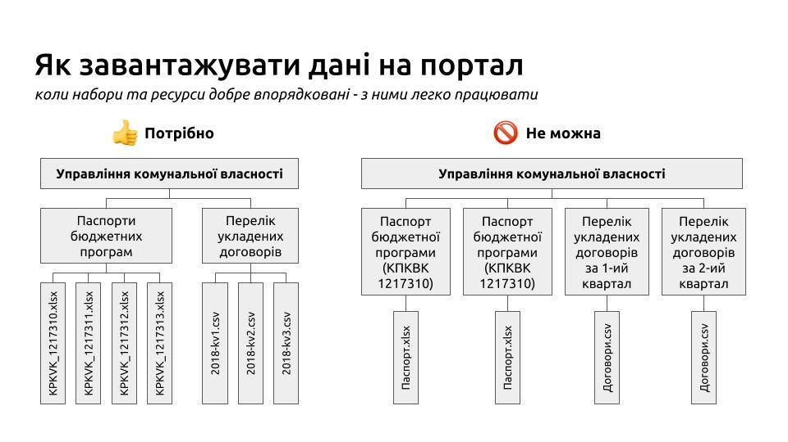
Джерело

Інструкція та правила, щодо надання даних.

Які існують формати даних?

Відповідно до Положення про набори даних, які підлягають оприлюдненню у формі відкритих даних, затвердженого постановою Кабінету Міністрів України від 21.10.2015 № 835 визначено наступні
формати для оприлюднення публічної інформації у формі відкритих даних:
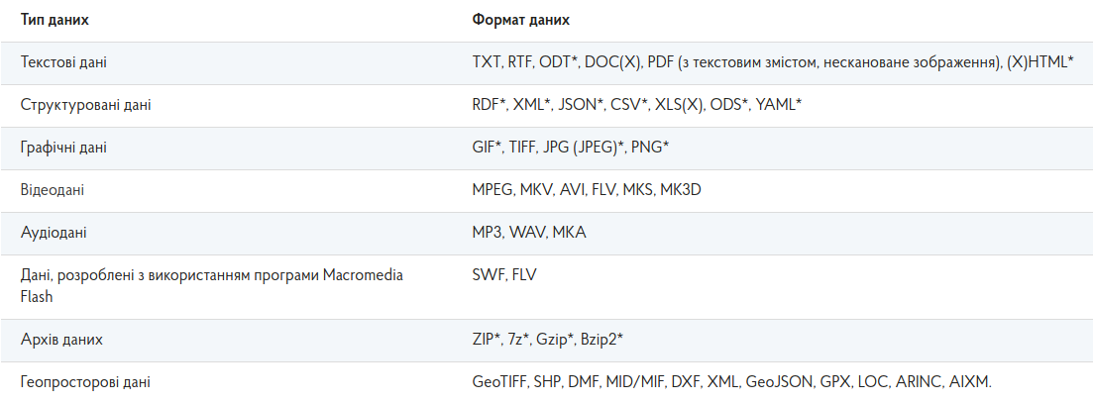
Під час створення нових наборів даних забезпечується використання відкритих форматів даних (формати з позначкою «*» в таблиці) та структурованих даних (формати RDF, XML, JSON, CSV).
Стадії обробки інформації
1.Вікі
2.Друге джерело

